Instruções para Acesso Remoto

Pré-requisitos para acesso remoto VPN:

- Computador Windows com navegador Chrome, Firefox ou Edge atualizados;
- Conexão com a internet;
- Cartão Identidade Digital e leitora smartcard compatível.
- O número de patrimônio de sua estação de trabalho (no formato e0XXXXXX), esse número foi anotado no post-it da sua id. Digital, e o “e” deve ser minúsculo.
- A estação de trabalho aqui no Banco, precisa estar permanentemente ligada;

Instalação dos programas necessários:

Siga os passos abaixo para acessar via VPN:

- Acessar, via navegador web no computador do empregado que fará o acesso remoto, o seguinte link: edi.banrisul.com.br;
- Digitar Usuário: VPNCISCO e Senha: ZzX3v4GwoJxij
- Na tela que se abrir, clicar na terceira aba, chamada “Fazer Download de Arquivos”. Vai aparecer a tela abaixo.
  - Clique uma vez em cima do arquivo AnyConnectLeia-me.pdf, clique em OK e siga as instruções do Windows para baixar o manual de uso. Por favor leia detalhadamente o manual de uso que contém os "Procedimentos de Instalação e Utilização Cisco VPN AnyConnect Client".
  - Clique uma vez em cima do arquivo AnyConnectInstall-v12.exe, clique em OK e siga as instruções do Windows para executar o arquivo.
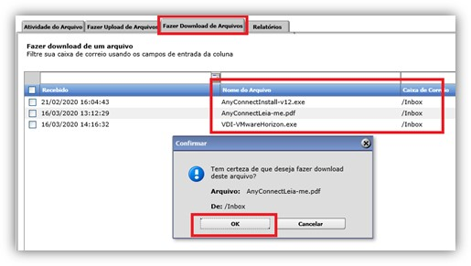
- Uma vez executados os procedimentos detalhados no arquivo AnyConnectLeia-me.pdf (até o passo 7), siga os seguintes passos para abrir a sua estação de trabalho de forma remota:
  - Clique no ícone do menu Iniciar do seu computador Windows, digite mstsc e aperte <enter>, ou
  - Navegue até o menu “Acessórios” do Windows, e clique em “Conexão de Área de Trabalho Remota”
  - Na tela que abrir, digite o número de sua estação de trabalho no formato destacado abaixo, clique em “Conectar” e siga os procedimentos de autenticação que serão solicitados. Clicar em “Mais opções” e selecionar login pela identidade digital.
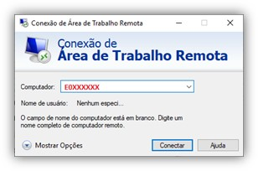
- Pronto! A partir desse ponto, você estará apto a realizar seu trabalho de forma remota.

Orientações de Segurança:

Essa é uma situação de excepcionalidade, que durará pelo tempo que for necessário, para a manutenção das atividades da empresa.

Deve ser mantida atenção quanto às diretrizes da Política de Segurança da Informação do Banco, sob pena de responsabilização prevista no Regulamento do Pessoal:
- Os colaboradores do Banco devem manter absoluto sigilo profissional, zelando pela proteção dos dados e informações a que tenham acesso ou dos quais sejam proprietários. Devem ser respeitadas as regras de sigilo profissional conforme normativos vigentes.
- Os colaboradores do Banco são responsáveis pela utilização dos recursos, tecnológicos ou não, disponibilizados para o desempenho de suas atribuições, em consonância com as regras estabelecidas nos normativos vigentes.
- Não é permitido o envio ou armazenamento de dados e informações do Banco por intermédio de sistemas e aplicativos de forma on-line através da Internet ou mediante o uso de mídias de armazenamento portátil. Exceções devem ser expressamente autorizadas pelos gestores dos dados e informações que estejam sendo manipulados.

Adicionalmente:
- O acesso deve ser realizado exclusivamente com o Cartão Identidade Digital. Carregue o cartão com você, guardando-o na carteira como faz com seus cartões de crédito. Exceções devidamente justificadas serão tratadas pela Unidade de Segurança de TI;
- Os equipamentos pessoais que vierem a ser utilizados para essa finalidade, devem ter um antivírus instalado e atualizado;
- Durante a conexão VPN, o acesso à navegação internet do seu computador ficará bloqueado, por medida de segurança.

Em caso de dúvidas ou problemas no acesso, contatar o Help Desk a partir de um telefone externo ao Banco, através do número (51) 3215-2000.

